主张AI文生图版权但无法提供生成过程记录证明智力投入 法院：证据不足予以驳回
网络诉讼圈 2025年9月16日 18:14 浙江

北京互联网法院｜来源
随着人工智能技术的快速发展，AI文生图逐渐进入公众视野，AI文生图著作权的保护也越来越受到创作者的重视。图片类侵害著作权纠纷中，创作者的主张得到支持的前提是确定涉案图片构成作品。为确定利用AI进行文生图过程中“人的智力投入”情况，创作者应当承担何种举证责任？应当提供什么证据材料？一起来看这起案例。
01

基本案情
原告周某为文化创意行业的内容创作者，其主张自己在与被告北京某科技公司合作创业期间，独立使用某AI绘画软件创作完成“猫咪晶钻吊坠”一图，并在微信群聊中公开发表。在双方未就涉案图片的使用达成合意的情况下，原告于2023年10月发现被告未经许可擅自在多个平台使用涉案图片进行宣传，后在原告要求下被告删除涉案图片。2024年3月，原告再次发现被告在相关平台使用涉案图片进行宣传。原告将被告起诉到法院，主张被告未经许可使用涉案图片，侵犯了其对涉案图片享有的署名权和信息网络传播权，应当赔偿原告经济损失并赔礼道歉。
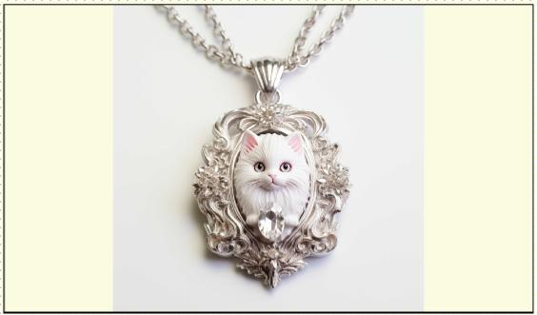
涉案图片
被告北京某科技公司辩称，涉案图片并非原告独创，原告与被告系合作关系，确认相关材质、设定AI指令关键词等创作环节均由双方共同构思合作完成。原告主张通过AI软件生成涉案图片，但难以证明其创作过程情况，不足以认定涉案图片具有独创性。涉案图片与被告实际售卖的产品并无关联，被告并无任何售卖牟利行为及商业用途，不具有侵权故意。
本案审理过程中，原告未提交涉案图片在AI绘画软件中的生成过程记录，无法说明涉案图片生成的具体过程。原告在诉讼过程中，利用同款AI软件对涉案图片进行了复现描述，即进行事后模拟，主张通过上述复现的过程可以证实其在上述过程中作出相应的选择、安排与判断，付出了创造性劳动。
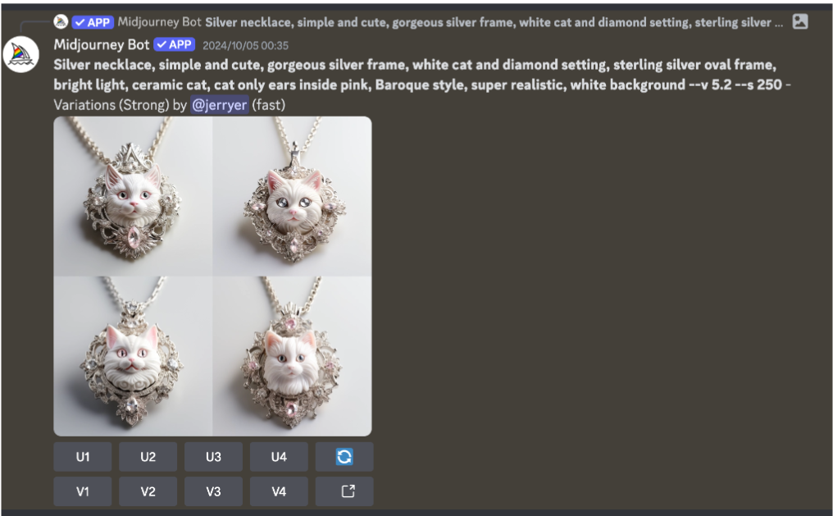
原告对涉案图片进行复现模拟的情况
02
法院审理
本案系侵害著作权纠纷，原告诉请能否得到支持的前提是确定涉案图片是否构成作品，构成何种类型作品。
《中华人民共和国著作权法（2020年）》（简称著作权法）第三条规定，本法所称的作品，是指文学、艺术和科学领域内具有独创性并能以一定形式表现的智力成果。根据上述规定，审查原告主张著作权的客体是否构成作品，需要考虑以下要件：1.是否属于文学、艺术和科学领域内；2.是否具有独创性；3.是否具有一定的表现形式；4.是否属于智力成果。本案中，涉案图片的表现形式与人们通常见到的照片、绘画无异，属于艺术领域的表达，符合1、3要件。因此，本案需要重点审查涉案图片是否具备“独创性智力成果”的要件。
在涉人工智能生成物侵害著作权案件中，关于人工智能生成物的“独创性”认定，应当坚持“谁主张，谁举证”的证明责任分配一般原则，用户需要证明其对利用人工智能进行的创作付出了创造性劳动，体现出个性化表达。《中华人民共和国著作权法实施条例》第三条规定，著作权法所称创作，是指直接产生文学、艺术和科学作品的智力活动。与使用纸、笔、照相机或者其他常规图像处理软件进行创作的情形相比，人工智能生成物更类似于人类利用复杂的技术设备创作作品，与人类智能直接产生的成果相比在技术实现步骤方面具有一定的多层性、梯次性和间接性。用户就人工智能生成物主张权利时，有义务说明其创作的思路、输入指令的内容、对生成内容选择和修改的过程，并提交相应的证据。相关证据应当实质上为判断用户在利用人工智能生成过程中是否付出创造性劳动、付出何种创造性劳动提供依据，如此前多起涉“文生图”生效案件中所述，看能否体现出人的独创性智力投入。
本案中，首先，原告并未提交涉案图片在AI软件中的创作过程记录，无法展现原告使用该工具生成涉案图片的具体过程。其次，原告提交的涉案图片在“describe（描述）”指令项下的具体结果，仅为其利用AI软件中的描述词生成功能对涉案图片进行的事后描述，而非原始提示词或生成指令的还原，不能说明原告在原始生成过程中输入的指令及提示词内容。再次，原告提交的“复现描述”输入情况无法客观还原涉案图片的原始生成过程。从复现过程来看，相关过程仅为原告对照涉案图片进行的事后模拟，在软硬件设备、网络环境、输入指令、操作步骤等方面缺乏与涉案图片原始生成过程的同一性和可比性，无法以上述事后模拟操作推定原告在涉案图片原始生成过程中作出相应的选择、安排与判断，付出创造性劳动；从复现结果来看，事后模拟结果也与涉案图片在风格、样式、构图等方面存在一定出入。因此，在案证据不足以认定涉案图片具有独创性，涉案图片不构成著作权法意义上的作品。原告的诉讼请求缺乏事实及法律依据，法院不予支持。
一审判决驳回原告周某的全部诉讼请求。原告不服提起上诉，二审判决驳回上诉，维持原判。
目前，该案判决已生效。
03
法官说法
北京互联网法院立案庭（诉讼服务中心）副庭长，法官王彦杰表示，近年来，人民法院受理的涉人工智能、大数据知识产权案件总量不大，但增长较快，体现科技创新在催生新产业新模式新动能方面的重要作用，也体现了对知识产权司法“定分止争”的迫切需求。本案主要明确了人工智能生成物的“独创性”的判断应当坚持“谁主张，谁举证”的证明责任分配一般原则，创作者应当尽到对于创作过程的说明义务。具体可以从以下两点来理解：
首先，人工智能生成内容与传统版权客体的独创性证明责任并无实质差异，均坚持“谁主张，谁举证”的证明责任分配一般原则。但相较于利用画笔、软件等传统工具进行作画，利用人工智能生成内容的过程对自然人智力投入的要求明显降低，因此该过程能否体现独创性更加需要结合个案情况进行判断，明确创作者在此过程中是否投入了独创性智力劳动。
其次，从具体的证据形式上来看，创作者就人工智能生成物主张权利时，可以结合提示词、迭代过程、草图、选择记录和修改记录等说明其创作的思路、输入指令的内容、对生成内容选择和修改的过程。相关证据应当实质上为判断用户在利用人工智能生成过程中是否付出创造性劳动、付出何种创造性劳动提供依据。
此外，我们建议内容创作者树立“过程留痕”意识，保留好详细的生成记录作为主张权利的依据；也建议相关行业和产业主体进一步提升人工智能模型的计算、生成和溯源能力，参与到“技术+制度+产业”的协同治理中，协助推进《人工智能生成合成内容标识办法》等规范加快落实，避免版权制度被滥用，真正实现“赋权促创新”的初衷。

